รายงานการประชุม
หัวหน้าส่วนราชการ หัวหน้าหน่วยงานรัฐวิสาหกิจ นายอำเภอ
และหัวหน้าหน่วยงานจังหวัดระยอง
ครั้งที่ 11/๒๕๕6
วันพฤหัสบดีที่ 28 พฤศจิกายน ๒๕๕6 เวลา 09.๐๐ – ๑1.๐๐ น.
ณ ห้องประชุมภักดีศรีสงคราม ศาลากลางจังหวัดระยอง
------------------------------------

ผู้มาประชุม
ส่วนภูมิภาค จำนวน ๓8 หน่วยงาน เข้าประชุม 45 คน
- นายวิชิต ชาตไพสิฐ ผู้ว่าราชการจังหวัดระยอง
- นายทรรศนะ วิชัยธนพัฒน์ รองผู้ว่าราชการจังหวัดระยอง
- ร.อ.วารินทร์ ซื่อประเสริฐ แทน รอง ผอ.รมน.จว.รย.(ท)
- นายธีรวัฒน์ สุดสุข ปลัดจังหวัดระยอง
- นายสุรศักดิ์ เกษมสุวรรณ หัวหน้าสำนักงานจังหวัดระยอง
- พล.ต.ต. สมนึก บุรมิ ผบก.ภ.จว.ระยอง
- นายปรีชา เปล่งผิว เจ้าพนักงานที่ดินจังหวัดระยอง
- นายดำรงชัย พุ่มสงวน พัฒนาการจังหวัดระยอง
- นายปรพล เจริญพงษ์ แทน โยธาธิการและผังเมืองจังหวัดระยอง
- นายชุมพล สุวรรณ นายแพทย์สาธารณสุขจังหวัดระยอง
- นายวิฑูรย์ ด่านวิบูลย์ ผู้อำนวยการโรงพยาบาลระยอง
- นายรุ่งชัย แพศย์สกล คลังจังหวัดระยอง
- นางจันทิภา ยั่งยืน แทน พาณิชย์จังหวัดระยอง
- นายอรุณ วิชกิจ ขนส่งจังหวัดระยอง
- พ.ต.บรรเจิด รักธรรม แทน สัสดีจังหวัดระยอง
- นายอโณทัย จูงใจ เกษตรและสหกรณ์จังหวัดระยอง
- นายสามารถ ชื่นวงศา เกษตรจังหวัดระยอง
- นายไสว เขียวจันทร์ ปศุสัตว์จังหวัดระยอง
- นายวัฒนา มัญชุนากร แทน สหกรณ์จังหวัดระยอง
- นางลดาวัลย์ วนโกสุม ประมงจังหวัดระยอง
- พ.อ.อ.อรุโณทัย พิมพาทอง แทน ปฏิรูปที่ดินจังหวัดระยอง
- นายสุรพล ชามาตย์ อุตสาหกรรมจังหวัดระยอง
- นางสาวรัตนา พละชัย แรงงานจังหวัดระยอง
- นายอำนวย ภู่ระหงษ์ สวัสดิการและคุ้มครองแรงงานจังหวัดระยอง
- นายปรีชา ภู่พันธ์ แทน พัฒนาสังคมและความมั่นคงของมนุษย์จ.ระยอง
- นางสาวพิศมัย คุโณปการวงศ์ แทน ประกันสังคมจังหวัดระยอง
- นางสาวปณัชชา เต็มศรี แทน จัดหางานจังหวัดระยอง
- นางสาวสวรส รูปแก้ว แทน ประชาสัมพันธ์จังหวัดระยอง
- นายบริสุทธิ์ หิรัญวรรณ สถิติจังหวัดระยอง

- นางอรุณี จิตนากร แทน ผอ.สำนักงานทรัพยากรธรรมชาติและ สิ่งแวดล้อมจังหวัดระยอง
- นายดำริห์ การควรคิด วัฒนธรรมจังหวัดระยอง
- นายจุมพฏ วรรณฉัตรสิริ หน.สำนักงานป้องกันและบรรเทาสาธารณภัย
จังหวัดระยอง
- นายศิริวัฒน์ ธนะผลเลิศ พลังงานจังหวัดระยอง
- นายบุญชัย ทันสมัย ท่องเที่ยวและกีฬาจังหวัดระยอง
- นางชลาลัย ฤทธิรัตน์ ผอ.สำนักงานคุมประพฤติจังหวัดระยอง
- นายสุเทพ ทีฆายุโก ผู้อำนวยการสำนักงานบังคับคดีจังหวัดระยอง
- นายณวัฒน์ โตศักดิ์ ท้องถิ่นจังหวัดระยอง
- นางลำพวน มีศรี แทน ผอ.สำนักงานพระพุทธศาสนา จ.ระยอง
- ร.ต.ท. ภพชนก ชลานุเคราะห์ จ่าจังหวัดระยอง
- นายอนุรักษ์ คล้ายขำ ป้องกันจังหวัดระยอง
- นางตถิยา โพธิ์แดง หัวหน้าหน่วยตรวจสอบภายใน
- นายประเสริฐศักดิ์ รอดสน หัวหน้ากลุ่มงานข้อมูลสารสนเทศและการสื่อสาร สนจ.รย.
- นายสุรชัย สุขสวัสดิ์ หัวหน้ากลุ่มงานยุทธศาสตร์ฯ สนจ.รย.
- นางสาวอัฐฟ้า ก้อนทอง หัวหน้ากลุ่มบริหารทรัพยากรบุคคล สนจ.รย.
- นายสุปนันท์ สังข์สุวรรณ หัวหน้ากลุ่มงานอำนวยการ สนจ.รย.
ส่วนกลาง จำนวน ๕8 หน่วยงาน เข้าร่วมประชุม 45 คน
- นายเอกคม ด้วงชะเอม อัยการจังหวัดระยอง
- นางสาววาทินี วงษ์วิฑิต อัยการจังหวัดคดีเยาวชนและครอบครัว จ.ระยอง
- นายจิรโชติ ปัญญาประดิษฐ์ ผอ.สำนักงานทางหลวงชนบท จ.ระยอง
- นางวัลยา ชาญสันตินุกูล แทน สรรพากรพื้นที่ระยอง
- นายมาโนช พิทักษ์ สรรพสามิตพื้นที่ระยอง ๑
- นางสุรีย์ ศรีสุข สรรพสามิตพื้นที่ระยอง ๒
- นางจงใจ โอคอร์เนอร์ แทน ธนารักษ์พื้นที่ระยอง
- นายสุรพงศ์ วงษ์ชาลี แทน ผอ.สำนักส่งเสริมและพัฒนาการเกษตรเขตที่ 3
จ.ระยอง
- นางจินตนา สุภาภรณ์ แทน ผู้อำนวยการสำนักงาน กศน. จังหวัดระยอง
- นายธวัชชัย อุ่ยพานิช ผอ.สำนักงานเขตพื้นที่การศึกษาประถมศึกษา ระยอง เขต 1
- นายธงชัย มั่นคง แทน ผอ. สำนักงานเขตพื้นที่การศึกษาประถมศึกษา
ระยองเขต ๒
- นายชูวงค์ วิศิษฐ์สกุล แทน ผู้บัญชาการเรือนจำกลางระยอง
- นายรุ่งโรจน์ สถิตย์ ผู้อำนวยการแขวงการทางระยอง
- นายประสานต์ พฤกษาชาติ ผู้อำนวยการโครงการชลประทานระยอง
- นายสุเมธ สายทอง หัวหน้าอุทยานแห่งชาติเขาแหลมหญ้า – หมู่เกาะเสม็ด
- นายวันชัย หนองใหญ่ แทน หัวหน้าอุทยานแห่งชาติเขาชะเมา - เขาวง
- นายรัชกฤต ตันก์ใหญ่ แทน ผู้อำนวยการศูนย์วิจัยและพัฒนาประมงทะเลอ่าวไทย
ฝั่งตะวันออก (ระยอง)
- นายศักดิ์ชัย ธีระประทีป แทน ประธานกรรมการอาชีวศึกษาจังหวัดระยอง
- นางกรรณ์นิกา มั่งมิตร แทน ผู้อำนวยการศูนย์วิจัยและพัฒนาประมงชายฝั่งระยอง
- นางอมรรัตน์ คฤคราช แทน ผู้อำนวยการศูนย์วิจัยและพัฒนาประมงน้ำจืดระยอง
- นายเศรษฐ อินทร์สุวรรณ์ แทน ผู้อำนวยการศูนย์ฝึกและอบรมเด็กและเยาวชนเขต๑
จังหวัดระยอง
- นายพันธ์ ผลทอง ผู้อำนวยการศูนย์ส่งเสริมและพัฒนาอาชีพการเกษตร จังหวัดระยอง (พืชสวน)
- นายชวลิต หนูจีน ผู้อำนวยการสถานีพัฒนาที่ดินระยอง
- นายชัย มีเดชา ผอ.ศูนย์พัฒนาฝีมือแรงงานจ.ระยอง
- นางสาวนิภาพร พรหมศิริ ผู้ปกครองนิคมสร้างตนเองจังหวัดระยอง
- นายช่วง น้อยคำแพง แทน ผู้ปกครองสถานคุ้มครองสวัสดิภาพเด็ก
ภาคตะวันออก จังหวัดระยอง
- นางสาวสรัณยา สุวรรณรัตน์ แทน ผอ.ศูนย์ฟื้นฟูสมรรถภาพคนงานประจำ
ภาคตะวันออก (จังหวัดระยอง)
- นางธีรวัลย์ นรภูมิพิภัชน์ ผู้อำนวยการทัณฑสถานเปิดห้วยโป่ง
- นางทิพย์ประภา ศรีสุขพันธ์ แทน ผอ.สถานพินิจและคุ้มครองเด็กและเยาวชน
จังหวัดระยอง
- นายศุภกร รักตะสิงห์ แทน หัวหน้าศูนย์ข่าวสารตลาดแรงงานจังหวัดระยอง
- นายโกเมนทร์ วงศ์เชียงยืน แทน ผอ.สำนักงานเจ้าท่าภูมิภาคสาขาระยอง
- นางสุนันทา วงศ์สิทธิพรรุ่ง แทน หัวหน้าสำนักงานตรวจบัญชีสหกรณ์จังหวัดระยอง
- พ.ต.ท.ธนพัฒน์ บรมสุข ผกก.ตรวจคนเข้าเมืองจังหวัดระยอง
- ร.ต.ท.ภาวร คำวัตร แทน สารวัตรสถานีตำรวจทางหลวง 3 กองกำกับการ 3 กองบังคับการตำรวจทางหลวง
- นายณัฏฐ์กัญจ์กร เกตุสุวรรณ แทน นายด่านศุลกากรมาบตาพุด
- นายพงศ์สุธี สุขศิริ หัวหน้าสำนักงานพัฒนาธุรกิจการค้าจังหวัดระยอง
- นางสาวพนอจิต คลอวุฒิเสถียร ผอ.สำนักงาน คปภ.จังหวัดระยอง
- นางสาวสยุมพร ดุลยรัศมี การค้าภายในจังหวัดระยอง
- พ.ต.ท.สมหมาย ธัญลักษณากุล ผอ.การเลือกตั้งประจำจังหวัดระยอง
- นางกนกวรรณ สิงห์กาล หัวหน้าบ้านพักเด็กและครอบครัวจังหวัดระยอง
- นายวัชนะ บุญชัย แทน หัวหน้าสวนพฤกษศาสตร์ระยอง
- นายธนสรรค์ สีสม หน.สนง.กองทุนฟื้นฟูและพัฒนาเกษตรกร
สาขาระยอง
- นางดวงนภา วรรณสุข แทน ผอ.ศูนย์อนุรักษ์ทรัพยากรทางทะเลและชายฝั่งที่ 1
จ.ระยอง
- นายพัฒนคมน์ ภู่ประเสริฐ ผอ.ศูนย์พัฒนาสังคมหน่วยที่ 48 จ.ระยอง
- นางคณิศร เมืองแสน แทน ผอ.ศูนย์การศึกษาพิเศษ ประจำจังหวัดระยอง

อำเภอ จำนวน ๘ อำเภอ เข้าประชุม 8 คน
- นายนิพนธ์ เลิศศรีสุวัฒนา นายอำเภอเมืองระยอง
- นายสุรพงศ์ หลีพงศ์ แทน นายอำเภอแกลง
- นายทิวา พรหมอินทร์ นายอำเภอบ้านค่าย
- นายสมชาย พลานุเคราะห์ นายอำเภอบ้านฉาง
- นางวริศนันท์ ยศกิมานันโท แทน นายอำเภอปลวกแดง
- นายเวรัชช์ ธาราสมบัติ นายอำเภอวังจันทร์
- นายอินทรีย์ เกิดมณี นายอำเภอเขาชะเมา
- นายมนต์ชัย พินประเสริฐ นายอำเภอนิคมพัฒนา
สถานีตำรวจ จำนวน ๑๖ แห่ง เข้าประชุม 12 คน
- พ.ต.อ.สุกิตติ ไสวเกียรติ ผกก.สภ.เมืองระยอง
- พ.ต.ท.สุเชาว์ ขมสนิท แทน ผกก.สภ.แกลง
- พ.ต.ท.ทวี กุดแถลง แทน ผกก.สภ.บ้านค่าย
- พ.ต.ท.กฤษณะ วนะบดีนิมิต แทน ผกก.สภ.ปลวกแดง
- พ.ต.ต. สุรเดช บุญธรรม แทน ผกก.สภ.วังจันทร์
- พ.ต.อ.เชนณรงค์ เหยือกเงิน แทน ผกก.สภ.เขาชะเมา
- พ.ต.อ.ประโชติ กันหะ ผกก.สภ.ห้วยโป่ง
- พ.ต.ท.ธนิต เสนีวงศ์ ณ อยุธยา แทน ผกก.สภ.มาบตาพุด
- พ.ต.อ.ธีรวัจน์ เพิ่มวัฒนชัยกุล แทน ผกก.สภ.ปากน้ำประแสร์
- พ.ต.ท.ธีรพงศ์ ศรีตัมภร แทน ผกก.สภ.บ้านกร่ำ
- พ.ต.ท.มนูญ เจริญศรี แทน สวญ.สภ.สำนักทอง
- พ.ต.ต.ชวัลทัต สะอาด แทน สวญ.สภ.หนองกรับ

ส่วนท้องถิ่น จำนวน 4 หน่วยงาน เข้าประชุม 3 คน
- นางมัณฑนา แสงศิวฤทธิ์ แทน นายกองค์การบริหารส่วนจังหวัดระยอง
- นายธนวัฒน์ พ้นชั่ว แทน นายกเทศมนตรีนครระยอง
- นายธงชัย แสงจันทร์ แทน นายกเทศมนตรีเมืองมาบตาพุด

รัฐวิสาหกิจ จำนวน ๑๔ หน่วยงาน เข้าประชุม 7 คน
- นางสาวสุรัตนา ศรีสวัสดิ์ แทน ผอ.วิทยุ อ.ส.ม.ท. จังหวัดระยอง
- นายทัตพงศ์ สิทธิโชค ผู้อำนวยการศูนย์ กกท.จังหวัดระยอง
- นายไพฑูรย์ อรชร ผู้จัดการการประปาส่วนภูมิภาคสาขาระยอง
- นายอุดม เลิศรัตนากุล แทน ผู้จัดการไฟฟ้าส่วนภูมิภาคจังหวัดระยอง
- นายสมชาย เกิดงามพร้อม แทน ผู้จัดการส่วนบริการลูกค้าจังหวัดระยอง
- นายไกรสร นนทเกษม ผอ.กองทุนสงเคราะห์การทำสวนยางจังหวัดระยอง
- นายบัณฑูร อุบลประเสริฐ ผู้อำนวยการธนาคารออมสินเขตระยอง
องค์กรภาคเอกชน จำนวน 5 แห่ง เข้าร่วมประชุม 3 คน
- นายสุพัฒน์ อินทรสายัณห์ แทน ประธานหอการค้าจังหวัดระยอง
- นายวีระพล พวงพิทยาวุฒิ ประธานสภาอุตสาหกรรมจังหวัดระยอง
- นายวิชิต คล่องแคล้ว แทน ประธานสภาเกษตรกรจังหวัดระยอง
ผู้ไม่มาประชุม (ติดราชการ)
- รองผู้ว่าราชการจังหวัดระยอง (นายวราวุธ ปิ่นเงิน)
- นายกสมาคมกำนัน ผู้ใหญ่บ้าน จังหวัดระยอง
- ผู้อำนวยการ “สถาบัน กศน.” ภาคตะวันออก
- ผู้อำนวยการเขตพื้นที่การศึกษามัธยมศึกษาเขต ๑๘
- ผู้อำนวยการศูนย์วิจัยทรัพยากรทางทะเลและชายฝั่งอ่าวไทยฝั่งตะวันออก
- ผู้อำนวยการศูนย์วิจัยและพัฒนาการเกษตรระยอง
- ผู้บังคับการกองพันทหารราบที่ 7 กรมทหารราบที่ 3 กองพลนาวิกโยธิน
- ผู้อำนวยการสำนักงาน ปปช. ประจำจังหวัดระยอง
- กลุ่มตรวจสอบการเงินจังหวัดระยอง สำนักงานการตรวจเงินแผ่นดินภูมิภาคที่ ๒ จังหวัดชลบุรี
- หัวหน้าศูนย์บริหารจัดการประมงทะเลอ่าวไทยฝั่งตะวันออกระยอง
- สมาชิกสภาพัฒนาการเมืองจังหวัดระยอง
- หัวหน้าสำนักงานหนังสือเดินทางฯ จันทบุรี
- ผกก.สภ.บ้านฉาง
- ผกก.สภ.นิคมพัฒนา
- ผกก.สภ.เขาชะเมา
- ผกก.สภ.เพ
- สว.สภ.น้ำเป็น
- นายกเทศมนตรีเมืองบ้านฉาง
- ผู้อำนวยการสำนักงาน ททท. ระยอง
- หัวหน้าที่ทำการไปรษณีย์ระยอง
- ผู้อำนวยการสำนักงานนิคมอุตสาหกรรมมาบตาพุด
- ผู้ช่วยกรรมการผู้จัดการใหญ่แยกก๊าซธรรมชาติ
- หัวหน้าสำนักงานเคหะชุมชนระยอง
- ผู้จัดการธนาคารกรุงไทย จำกัด สาขาระยอง
- ผอ.สนจ.ธ.ก.ส. ระยอง
- ประธานคณะกรรมการธรรมาภิบาลจังหวัดระยอง
- ประธานสภาวัฒนธรรมจังหวัดระยอง
ผู้เข้าร่วมประชุม
- นางสาวธิติมา ชาญขุนทด เจ้าพนักงานธุรการปฏิบัติงาน สนจ.รย.
- นางสาวปฐมาพร ทวีสุข เจ้าหน้าที่บริหารงานทั่วไป สนจ.รย.

เริ่มประชุม เวลา ๐๙.๐๐ น.
เมื่อที่ประชุมพร้อมแล้ว ผู้ว่าราชการจังหวัดระยอง ประธานในที่ประชุม เปิดประชุมตามวาระ ดังนี้
วาระก่อนการประชุม
๑. พิธีมอบรางวัล
๑.๑ พิธีมอบใบประกาศเกียรติคุณและเข็มเชิดชูเกียรติ ตามโครงการคัดเลือกสำนักทะเบียนดีเด่น พ.ศ.2556
(ที่ทำการปกครองจังหวัดระยอง)
จังหวัดระยอง มีสำนักทะเบียนและบุคลากรได้รับรางวัล ดังนี้
1. รางวัลรองชนะเลิศ อันดับ 2 ประเภทสำนักทะเบียนท้องถิ่นเทศบาลและเมืองพัทยา จำนวนราษฎรตั้งแต่ 30,001-70,000 คน ได้แก่ สำนักทะเบียนท้องถิ่นเทศบาลนครระยอง
2. นายทะเบียน ประจำสำนักทะเบียนดีเด่น ได้แก่ นายมนตรี นันตติกุล ตำแหน่ง ปลัดเทศบาล นครระยอง สำนักทะเบียนท้องถิ่นเทศบาลนครระยอง
3. บุคลากรดีเด่นทางการทะเบียนประจำสำนักทะเบียนดีเด่น ได้แก่ นางมนวรัตน์ สุกโรดม ตำแหน่ง เจ้าพนักงานทะเบียน 6 สำนักทะเบียนท้องถิ่นเทศบาลนครระยอง
4. บุคลากรดีเด่นทางการทะเบียนระดับจังหวัด ได้แก่ นางสายสุณีย์ การินทร์ ปลัดอำเภอ (เจ้าพนักงานปกครองชำนาญการ) สำนักทะเบียนอำเภอบ้านฉาง
๑.๒ พิธีมอบใบรับรองมาตรฐานการป้องกันและแก้ไขปัญหายาเสพติด ในสถานประกอบกิจการ ปี 2556 (สำนักงานสวัสดิการและคุ้มครองแรงงานจังหวัดระยอง)
รายละเอียดติดต่อได้ที่ สำนักงานสวัสดิการและคุ้มครองแรงงานจังหวัดระยอง ชั้น 3 ศาลากลางจังหวัดระยอง โทร. 0 3869 4117
๑.3 พิธีมอบเกียรติบัตรและเงินรางวัลแก่ยุวชนประกันภัยที่ชนะเลิศ และรองชนะเลิศระดับจังหวัด ระดับภาค และระดับประเทศ ประจำปี 2556 (สำนักงานคปภ. จังหวัดระยอง)
รายละเอียดติดต่อได้ที่ สำนักงานคณะกรรมการกำกับและส่งเสริมการประกอบธุรกิจประกันภัยจังหวัดระยอง ชั้น 2 ศาลากลางจังหวัดระยอง โทร. 0 3869 4051 ถึง 2

๑.4 พิธีมอบเกียรติบัตรเชิดชูเกียรติอาสาสมัครเฝ้าระวังทางวัฒนธรรมดีเด่นจังหวัดระยอง (สำนักงานวัฒนธรรมจังหวัดระยอง)
อาสาสมัครเฝ้าระวังทางวัฒนธรรมดีเด่นจังหวัดระยอง ได้แก่ นายทิม บุญรอด ตำแหน่ง ประธานสภาวัฒนธรรมอำเภอบ้านค่าย และข้าราชการบำนาญ สังกัดสำนักงานเขตพื้นที่การศึกษาประถมศึกษาระยอง เขต 1
๑.5 พิธีมอบโล่ประกาศเกียรติคุณบุคคลดีเด่นระดับจังหวัด ประจำปี 2556
(สำนักงานเกษตร จังหวัดระยอง)
รายละเอียดติดต่อได้ที่ สำนักงานเกษตรจังหวัดระยอง โทร. 0 3887 4000

1. แนะนำข้าราชการย้ายมาใหม่
- นายธีรวัฒน์ สุดสุข นายอำเภอลาดยาว จังหวัดนครสวรรค์
มาดำรงตำแหน่ง ปลัดจังหวัดระยอง
- นายธวัชชัย อุ่ยพานิช ผู้อำนวยการสำนักงานเขตพื้นที่การศึกษา
ประถมศึกษาระยอง เขต 2
มาดำรงตำแหน่ง ผู้อำนวยการสำนักงานเขตพื้นที่การศึกษา
ประถมศึกษาระยอง เขต 1
- นายธงชัย มั่นคง ผู้อำนวยการสำนักงานเขตพื้นที่การศึกษา
ประถมศึกษาระยอง เขต 1
มาดำรงตำแหน่ง ผู้อำนวยการสำนักงานเขตพื้นที่การศึกษา
ประถมศึกษาระยอง เขต 2

วาระที่ ๑ เรื่อง ประธานแจ้งที่ประชุมทราบ
การชุมนุมทางการเมืองของกลุ่มผู้ชุมนุมภายในจังหวัดระยอง เมื่อวันพุธที่ 27 ธันวาคม 2556 ได้มีกลุ่มผู้ชุมนุมเดินขบวนเรียกร้องทางการเมือง เวลา 14.00 น. ณ บริเวณหน้าประตูศูนย์ราชการจังหวัดระยอง โดยต้องการเข้ามาภายในศูนย์ราชการจังหวัดระยองพร้อมกับเป่านกหวีด อ่านคำแถลงการณ์ และมอบดอกไม้ให้ผู้ว่าราชการจังหวัดระยอง แต่ไม่ได้รับการอนุญาต ทำให้กลุ่มผู้ชุมนุมไม่พอใจจึงนำ โซ่คล้องประตู ตั้งเต็นท์ และปิดถนนบริเวณหน้าศูนย์ราชการจังหวัดระยอง โดยเมื่อเวลา 21.00 น. ผู้ว่าราชการจังหวัดระยองได้ขึ้นเวทีของผู้ชุมนุมเพื่อชี้แจงและทำความเข้าใจกับกลุ่มผู้ชุมนุม กรณีการติดตั้งป้ายยาเสพติดทั่วจังหวัดระยอง เนื่องจากกลุ่มผู้ชุมนุมต้องการให้ผู้ว่าราชการจังหวัดระยองปลดป้ายออก ซึ่งผู้ว่าราชการจังหวัดระยองได้ชี้แจงว่า การจัดทำป้ายดังกล่าวใช้งบประมาณในการจัดจ้าง และการติดตั้งป้ายมีระยะเวลาในการติดตั้ง หากปลดออกก่อนครบกำหนดจะเป็นผลทำให้ไม่เป็นไปตามกฎระเบียบ ของทางราชการ จึงขอให้หัวหน้าส่วนราชการทุกส่วน และหัวหน้าหน่วยงานทุกหน่วยงาน ช่วยกันชี้แจงรายละเอียดที่ถูกต้องให้แก่ประชาชน พร้อมทั้งกำชับให้ข้าราชการวางตัวเป็นกลาง และมาปฏิบัติราชการ ด้วยความเคร่งครัดต่อไป
ที่ประชุม รับทราบและถือปฏิบัติ
วาระที่ ๒ เรื่อง รับรองรายงานการประชุม
- ครั้งที่ 10/๒๕๕6 วันพุธที่ 30 ตุลาคม 2556
มติที่ประชุม รับรองรายงานการประชุมครั้งที่ 10/๒๕๕6 วันพุธที่ 30 ตุลาคม 2556

วาระที่ 3 เรื่อง สืบเนื่อง
3.1 สถานการณ์ด้านแรงงาน
สำนักงานแรงงานจังหวัดระยอง
ตำแหน่งงานว่างประจำเดือน ตุลาคม ๒๕๕6
- ตำแหน่งงานว่าง จำนวน 391 อัตรา
- ผู้ลงทะเบียนสมัครงาน จำนวน 1,670 คน - บรรจุงาน จำนวน 561 คน
ผลการรับขึ้นทะเบียนประกันตนกรณีว่างงาน
- จำนวนผู้ลงทะเบียนประกันตนกรณีว่างงาน เดือน ตุลาคม 2556
รวม 1,414 ราย สาเหตุลาออก 769 คน ถูกเลิกจ้าง 645 คน
- ได้รับการบรรจุงานแล้ว 458 คน
- ฝึกอบรมศูนย์พัฒนาฝีมือแรงงาน 3 คน - ประกอบอาชีพอิสระ 38 คน
จำนวนแรงงานต่างด้าวทุกประเภทในจังหวัดระยอง
- จำนวนแรงงานต่างด้าวทุกประเภทในจังหวัดระยอง
เดือน ตุลาคม 2556 จำนวน 32,103 คน
ด้านการฟื้นฟูสมรรถภาพคนงาน เดือน พฤศจิกายน 2556
- จำนวนผู้เข้ารับการฟื้นฟูสมรรถภาพ 218 คน
- มีผู้ที่ได้รับการฟื้นฟูสมรรถภาพสิ้นสุด 81 คน
ที่ประชุม รับทราบ

๓.๒ สถานการณ์ด้านอุตสาหกรรม
(สำนักงานอุตสาหกรรมจังหวัดระยอง)

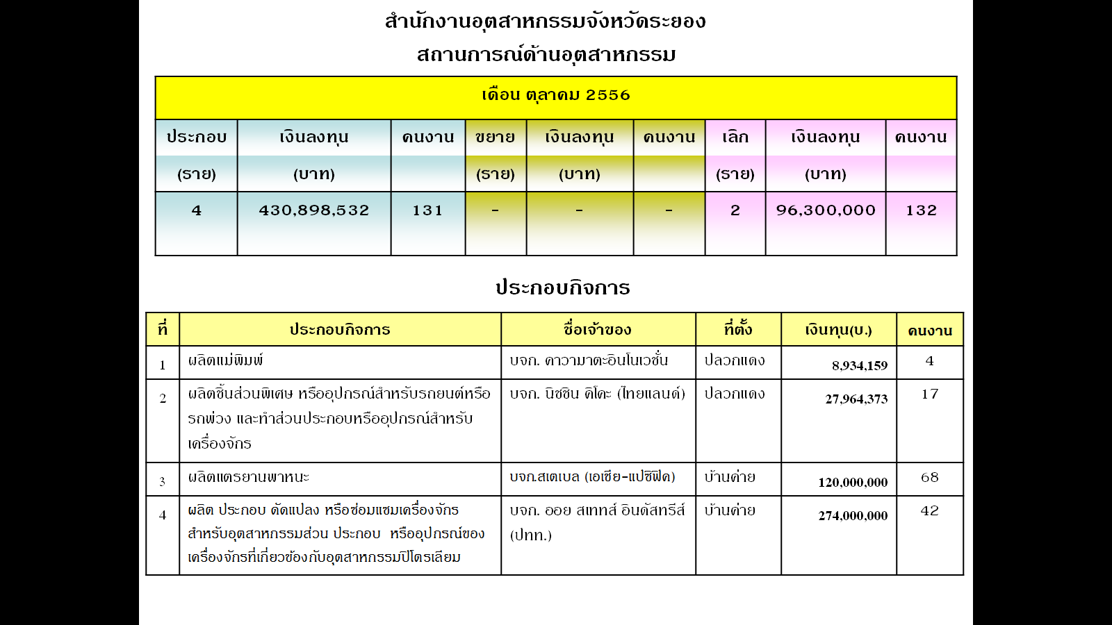
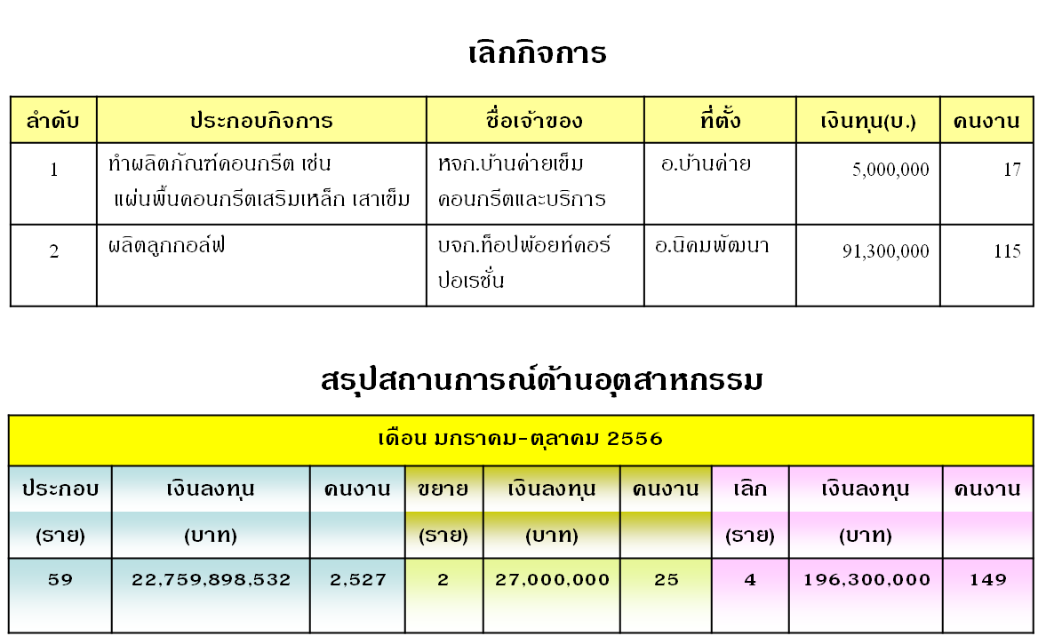
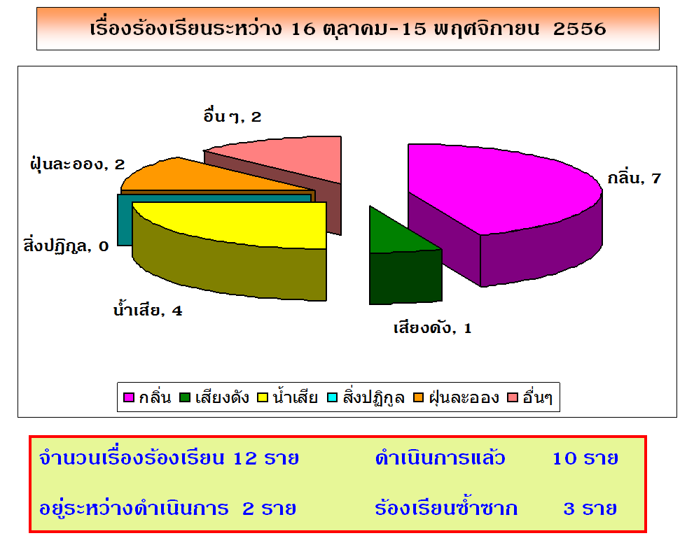
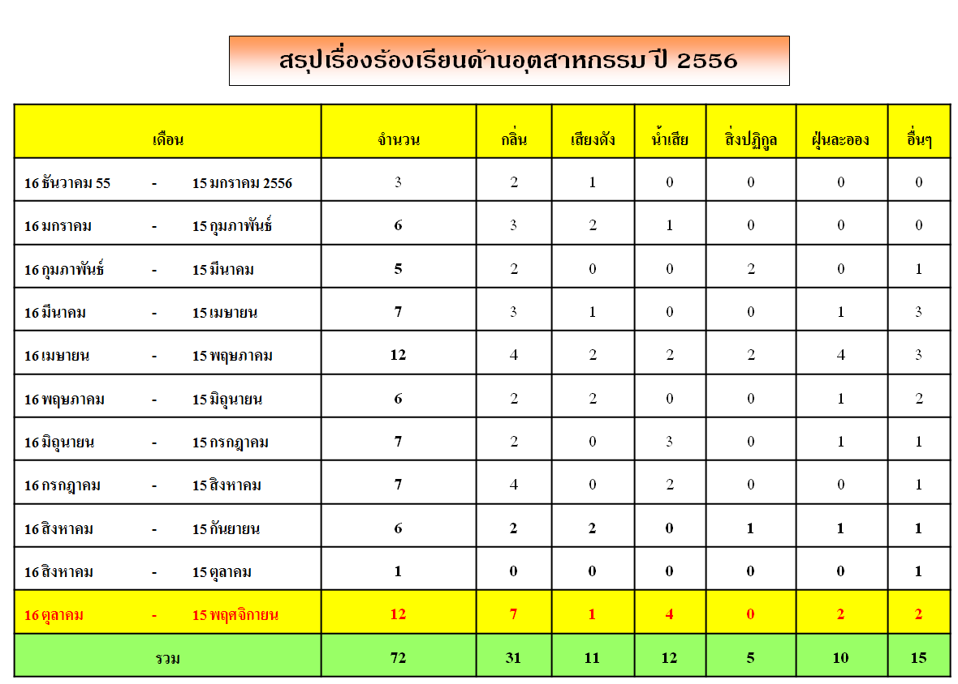

ที่ประชุม รับทราบ

๓.3 สถานการณ์การคลังและแนวทางการเร่งรัดติดตามการใช้จ่ายเงิน
(สำนักงานคลังจังหวัดระยอง)
สถานการณ์การคลังและการเร่งรัดติดตามการใช้จ่ายเงินงบประมาณ ประจำปีงบประมาณ พ.ศ. 2557
- การจัดเก็บรายได้แผ่นดิน ประจำปีงบประมาณ พ.ศ. 2557
สรุปผลการจัดเก็บรายได้จังหวัดระยอง ประจำเดือนตุลาคม 2556

- การเบิกจ่ายเงินงบประมาณ ประจำปีงบประมาณ พ.ศ. 2557
- ผลการเบิกจ่ายเงินงบประมาณรายจ่ายประจำปีงบประมาณ พ.ศ. 2557
ตั้งแต่ต้นปีงบประมาณ สิ้นสุด ณ วันที่ 22 พฤศจิกายน 2556

- ผลการเบิกจ่ายเงินงบประมาณจังหวัด (งบจังหวัด) ประจำปีงบประมาณ พ.ศ. 2557
ตั้งแต่ต้นปีงบประมาณ สิ้นสุด ณ วันที่ 22 พฤศจิกายน 2556

- ผลการเบิกจ่ายเงินงบยุทธศาสตร์การพัฒนากลุ่มจังหวัด (งบกลุ่มจังหวัด) ประจำปีงบประมาณ พ.ศ. 2557
- ตั้งแต่ต้นปีงบประมาณ สิ้นสุด ณ วันที่ 22 พฤศจิกายน 2556

- ผลการเบิกจ่ายเงินกันไว้เบิกเหลื่อมปีประจำปีงบประมาณ พ.ศ. 2557
ตั้งแต่ต้นปีงบประมาณ สิ้นสุด ณ วันที่ 22 พฤศจิกายน 2556

การแจ้งเวียนหนังสือของสำนักงานคลังจังหวัดระยอง
ในเดือนพฤศจิกายน 2556 สำนักงานคลังจังหวัดระยองได้แจ้งเวียนหนังสือเพื่อให้ส่วนราชการทราบและถือปฏิบัติต่อไป รวม 6 ฉบับ รวม 9 เรื่อง ดังนี้
- หนังสือสำนักงานคลังจังหวัดระยอง ที่ รย 0003/ว 0120 ลงวันที่ 4 พฤศจิกายน 2556 แจ้งเวียนหนังสือ รวม 1 เรื่อง
- หนังสือสำนักงานคลังจังหวัดระยอง ที่ รย 0003/ว 0121 ลงวันที่ 6 พฤศจิกายน 2556 แจ้งเวียนหนังสือ รวม 2 เรื่อง
- หนังสือสำนักงานคลังจังหวัดระยอง ที่ รย 0003/ว 0122 ลงวันที่ 7 พฤศจิกายน 2556 แจ้งเวียนหนังสือ รวม 1 เรื่อง
- หนังสือสำนักงานคลังจังหวัดระยอง ที่ รย 0003/ว 4159 ลงวันที่ 12 พฤศจิกายน 2556 แจ้งเวียนหนังสือ รวม 1 เรื่อง
- หนังสือสำนักงานคลังจังหวัดระยอง ที่ รย 0003/ว 0123 ลงวันที่ 13 พฤศจิกายน 2556 แจ้งเวียนหนังสือ รวม 2 เรื่อง
- หนังสือสำนักงานคลังจังหวัดระยอง ที่ รย 0003/ว 0124 ลงวันที่ 15 พฤศจิกายน 2556 แจ้งเวียนหนังสือ รวม 2 เรื่อง
รายละเอียดของหนังสือสามารถดาวน์โหลดได้ที่เว็บไซต์ สำนักงานคลังจังหวัดระยอง http://klang.cgd.go.th/ryg หัวข้อ หนังสือเวียน/ระเบียบ
ที่ประชุม รับทราบ

๓.4 สถานการณ์ด้านการท่องเที่ยวในจังหวัดระยอง
(สำนักงานท่องเที่ยวและกีฬาจังหวัดระยอง)

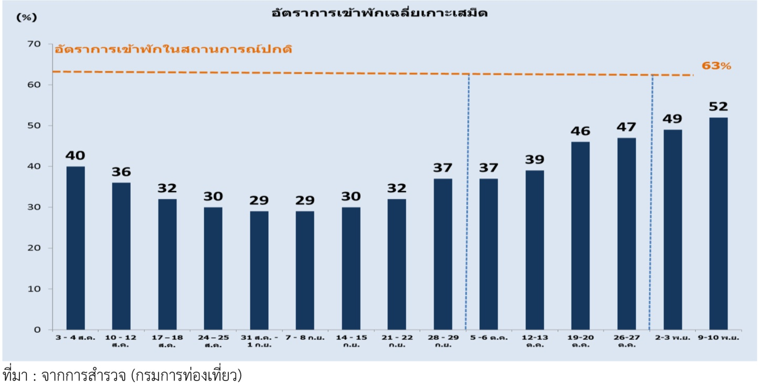

สถานการณ์ท่องเที่ยวเกาะเสม็ด (9 – 10 พ.ย 56)
จากเหตุการณ์น้ำมันดิบรั่วบริเวณอ่าวไทยใกล้ชายฝั่งจังหวัดระยอง ซึ่งส่งผลกระทบอย่างรุนแรงต่อบริเวณอ่าวพร้าวบนเกาะเสม็ด และต่อมาหน่วยงานที่เกี่ยวข้องได้ร่วมกันกำจัดคราบน้ำมันได้ในเวลาอันสั้น ตลอดจนเผยแพร่สื่อประชาสัมพันธ์เพื่อสร้างความมั่นใจต่อนักท่องเที่ยวอย่างต่อเนื่องนั้น
กรมการท่องเที่ยว กระทรวงการท่องเที่ยวและกีฬา ได้ติดตามสถานการณ์การท่องเที่ยว บนเกาะเสม็ดโดยสำรวจอัตราการเข้าพักแรม (Occupancy Rate) ของผู้ประกอบการที่พัก บนเกาะเสม็ด พบว่า อัตราการเข้าพักเฉลี่ยได้เพิ่มขึ้นอย่างต่อเนื่องและล่าสุดสูงถึงร้อยละ 52 ซึ่งแสดงให้เห็นว่า สถานการณ์ท่องเที่ยวโดยรวมบนเกาะเสม็ดได้ผ่านพ้นจุดต่ำสุดแล้วและกำลังฟื้นตัวอย่างช้า ๆ สะท้อนให้เห็นถึงความเชื่อมั่นที่เพิ่มขึ้นของนักท่องเที่ยว โดยปัจจัยสำคัญได้แก่ การเผยแพร่สื่อประชาสัมพันธ์ทางโทรทัศน์ การติดป้ายโฆษณาในพื้นที่เศรษฐกิจของกรุงเทพ และการจัดกิจกรรมส่งเสริมการขายเพื่อฟื้นฟูภาพลักษณ์และกระตุ้นให้เกิดการเดินทาง
สำหรับอัตราการเข้าพักบริเวณอ่าวพร้าว ที่สถานประกอบการเริ่มเปิดให้บริการในเดือนพฤศจิกายน พบว่า โดยภาพรวมเริ่มมีนักท่องเที่ยวเข้าพักและท้ากิจกรรมบริเวณชายหาด โดยสถานประกอบการบางแห่งมีผู้เข้าพักสูงถึงร้อยละ 60 แต่บางแห่งนักท่องเที่ยวยังเบาบางเพียงร้อยละ 5 เท่านั้น แต่คาดว่าสถานการณ์จะเข้าสู่ภาวะปกติในเดือนธันวาคม ซึ่งเป็นฤดูกาลท่องเที่ยวที่สำคัญ อย่างไรก็ตาม ผลกระทบจากเหตุน้ำมันรั่วดังกล่าวในเบื้องต้นก่อให้เกิดความเสียหายด้านการท่องเที่ยวไม่น้อยกว่า 1,200 ล้านบาท
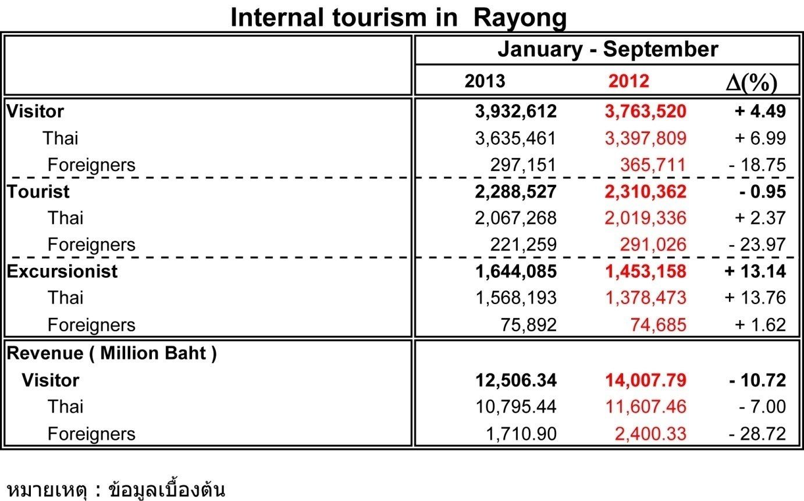

สำหรับสถานการณ์ด้านการท่องเที่ยวของจังหวัดระยองเดือนพฤศจิกายน มีการเติบโตและมีความคึกคักมากเป็นพิเศษ โดยมีหน่วยงานภายในและภายนอกจังหวัด ได้ให้ความสำคัญกับการส่งเสริมท่องเที่ยวของจังหวัด ร่วมกันจัดกิจกรรมหลากหลายรูปแบบเพื่อฟื้นคืนภาพลักษณ์และความเชื่อมั่น ทั้งนี้ จังหวัดระยองโดยสำนักงานการท่องเที่ยวและกีฬาจังหวัดระยอง ร่วมกับองค์การบริหารส่วนจังหวัดระยอง การท่องเที่ยวแห่งประเทศไทยสำนักงานระยอง สมาคมธุรกิจการท่องเที่ยวจังหวัดระยอง และหน่วยงานต่างๆในจังหวัดระยอง ร่วมกันจัดงาน ส่งเสริมการท่องเที่ยวมหกรรมดนตรี กีฬาและงานชิมไวน์ปลายฝนต้นหนาว เมื่อวันที่ 24 พฤศจิกายน โดยงานดังกล่าว ได้รับการตอบรับจากนักท่องเที่ยวเดินทางเข้าร่วมกิจกรรม เป็นจำนวนมากกว่า 12,000 คน ทำให้เกิดการกระจายรายได้ในส่วนผู้ประกอบการที่เกี่ยวข้องและที่พึงพอใจของทุกภาคส่วนที่ที่เกี่ยวข้องอย่างมาก
ที่ประชุม รับทราบ

๓.5 สถานการณ์น้ำในจังหวัดระยองและการแก้ไขปัญหาน้ำท่วม
(โครงการชลประทานระยอง)

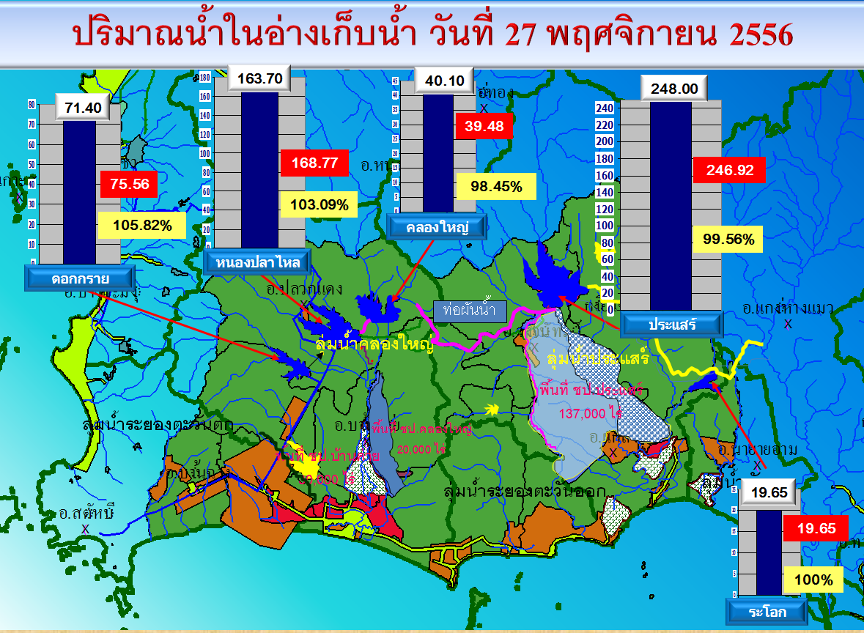

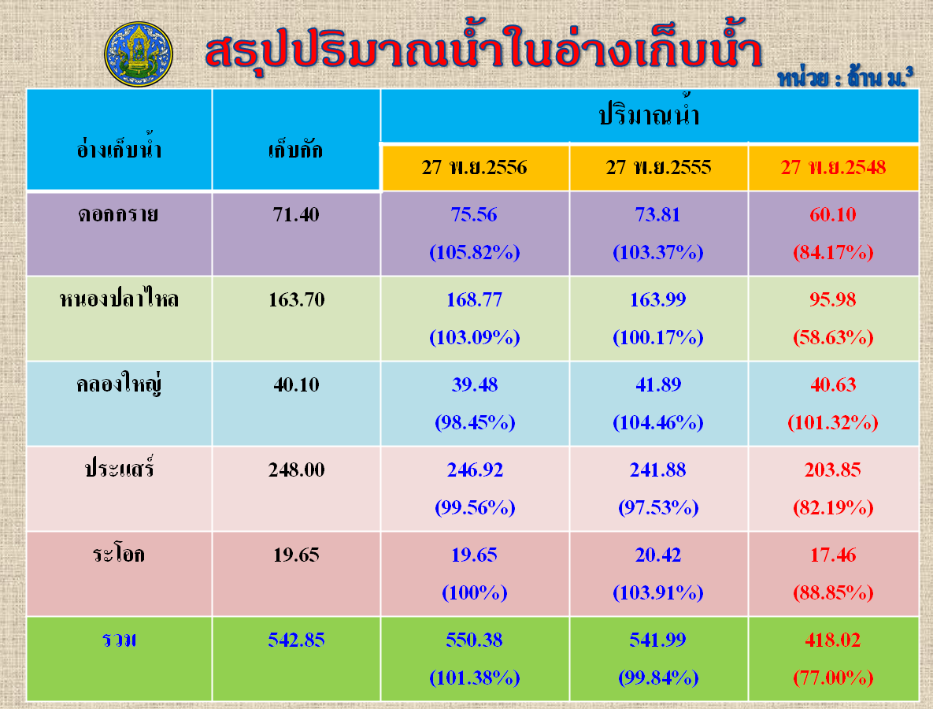
ที่ประชุม รับทราบ
๓.6 สถานการณ์ด้านมลพิษในจังหวัดระยอง
(สำนักงานทรัพยากรธรรมชาติและสิ่งแวดล้อมจังหวัดระยอง)
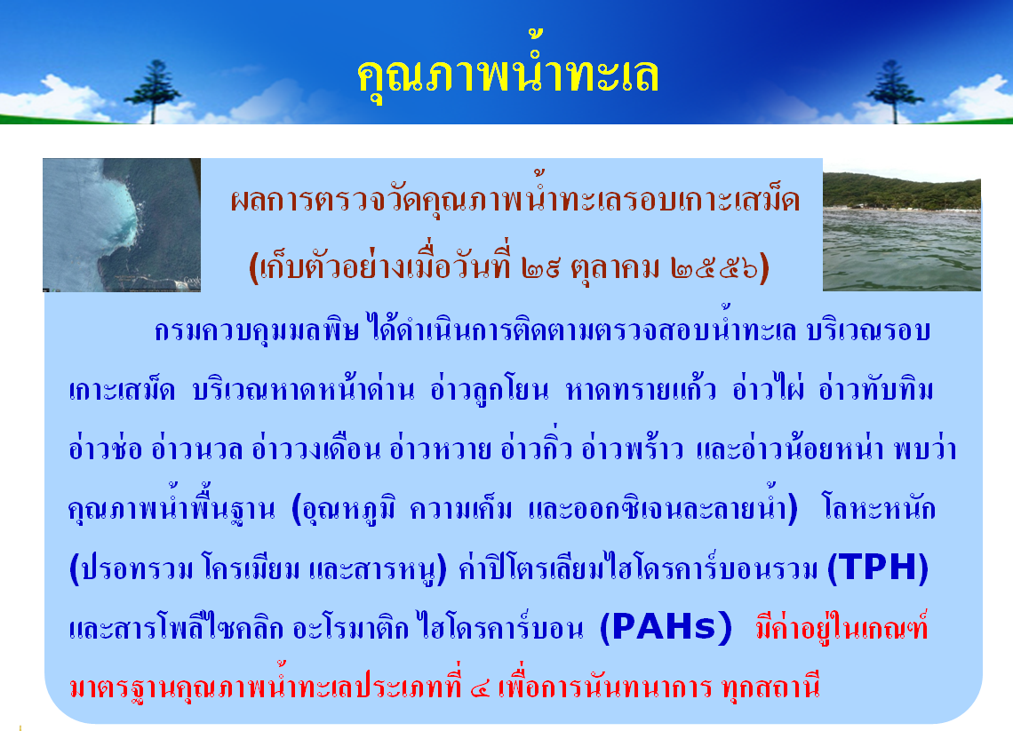
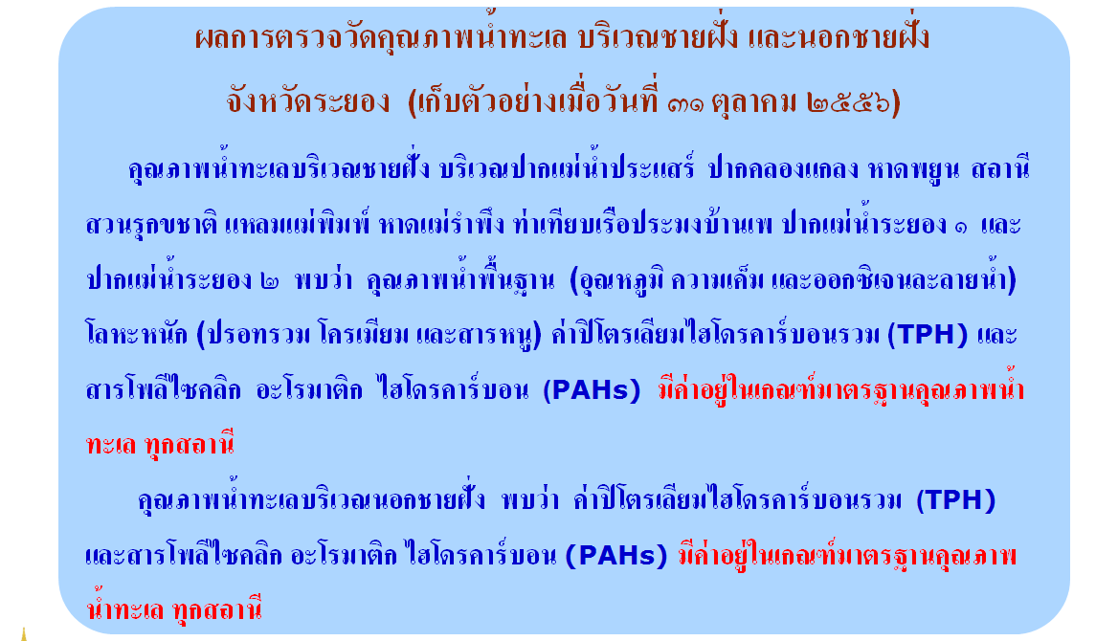
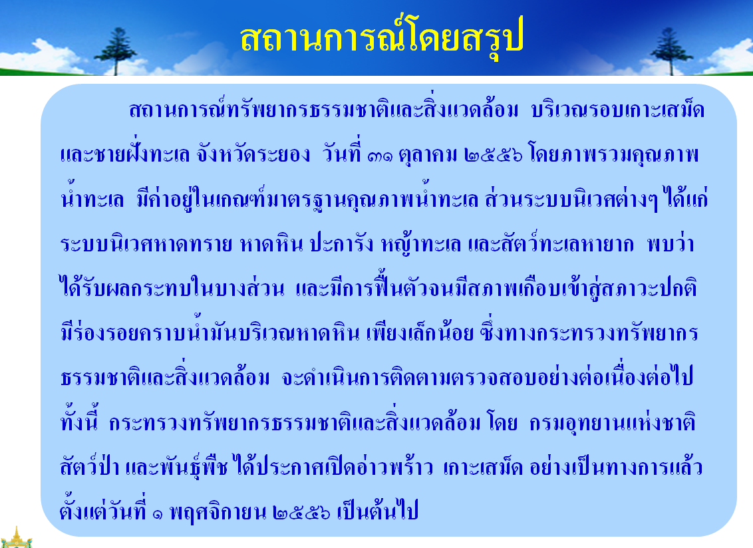
ที่ประชุม รับทราบ

วาระที่ ๔ เรื่อง เพื่อทราบ
4.1 สรุปข่าวสำคัญในรอบเดือนพฤศจิกายน 2556 (ความยาว 5 นาที)
(สำนักงานประชาสัมพันธ์จังหวัดระยอง)
ที่ประชุม รับทราบ

๔.2 โรคไข้เลือดออกจังหวัดระยอง (สำนักงานจังหวัดระยอง)
ตั้งแต่ 1 มกราคม – 21 พฤศจิกายน 2556 มีผู้ป่วยไข้เลือดออกมารับการรักษา ในสถานพยาบาลรวม 1,635 ราย คิดเป็นอัตราป่วย 249.48 คนต่อประชากรแสนคน ซึ่งมีอัตราป่วยสูงกว่าระดับประเทศ มีผู้ป่วยเสียชีวิต 1 ราย (หมู่ 1 ต.นิคมพัฒนา อ.นิคมพัฒนา) พบผู้ป่วยกระจายในทุกอำเภอ อำเภอที่พบจำนวนผู้ป่วยสูงสุดคือ อำเภอเมืองระยอง
ที่ประชุม รับทราบ

4.3 กำหนดการบำเพ็ญกุศลสวดพระอภิธรรมอุทิศถวายแด่สมเด็จพระญาณสังวร สมเด็จพระสังฆราช สกลมหาสังฆปริณายก
(สำนักงานพระพุทธศาสนาจังหวัดระยอง)
กำหนดการบำเพ็ญกุศลสวดพระอภิธรรม อุทิศถวายแด่ สมเด็จพระญาณสังวร สมเด็จพระสังฆราช สกลมหาสังฆปริณายก ในวันพฤหัสบดีที่ 28 พฤศจิกายน 2556 เวลา 16.00 น. ณ วัดเนินพระ ตำบลเนินพระ อำเภอเมืองระยอง จังหวัดระยอง
ที่ประชุม รับทราบ

๔.4 กำหนดการพิธีอุปสมบท โครงการอุปสมบทเฉลิมพระเกียรติพระบาทสมเด็จพระเจ้าอยู่หัว
(สำนักงานพระพุทธศาสนาจังหวัดระยอง)
กำหนดการพิธีอุปสมบท โครงการอุปสมบทเฉลิมพระเกียรติพระบาทสมเด็จพระเจ้าอยู่หัว เนื่องในโอกาสมหามงคลเฉลิมพระชนมพรรษา 86 พรรษา 5 ธันวาคม 2556 จังหวัดระยอง ณ วัดเนินพระ ตำบลเนินพระ อำเภอเมืองระยอง จังหวัดระยอง ในวันเสาร์ที่ 30 พฤศจิกายน 2556
ที่ประชุม รับทราบ

๔.5 การดำเนินโครงการจัดตั้งสถาบันอุดมศึกษา และโรงเรียนวิทยาศาสตร์กลุ่ม ปตท. พื้นที่ ภาคตะวันออก ณ จังหวัดระยอง
(บริษัท ปตท. จำกัด (มหาชน))

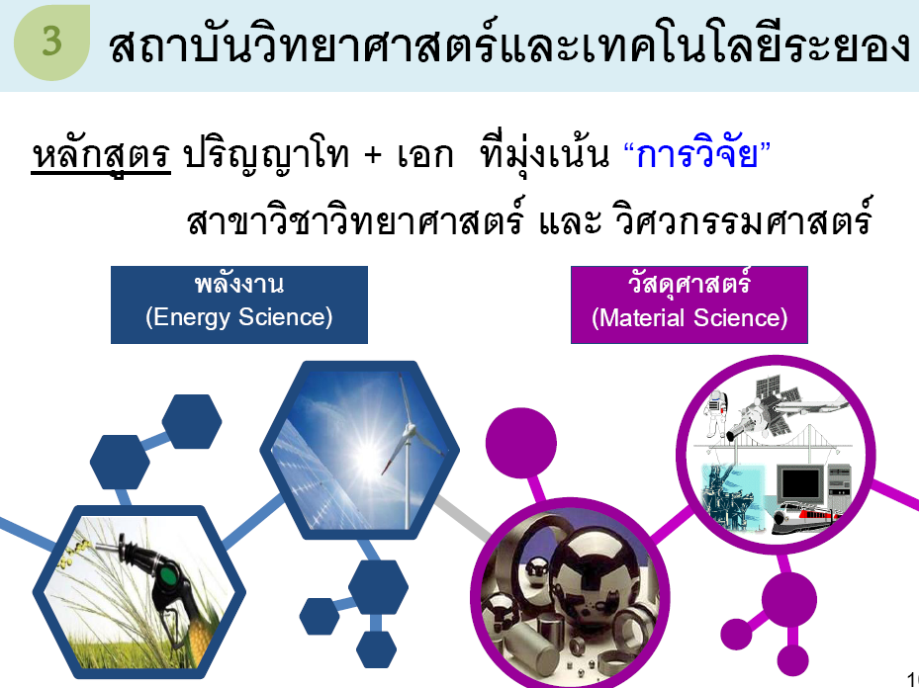
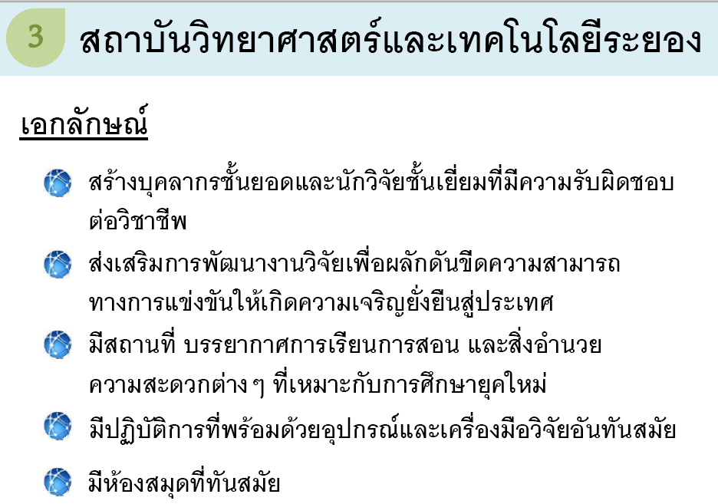

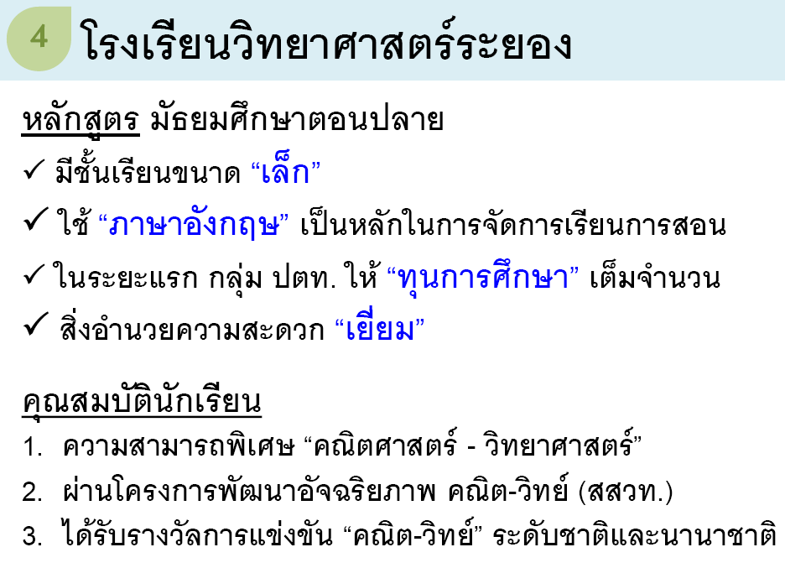
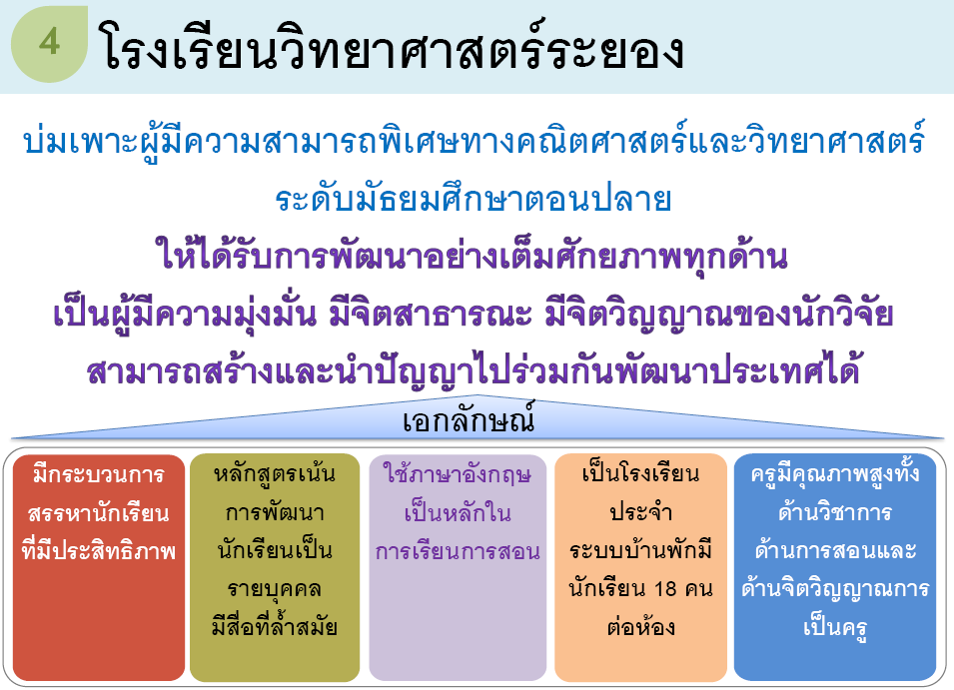

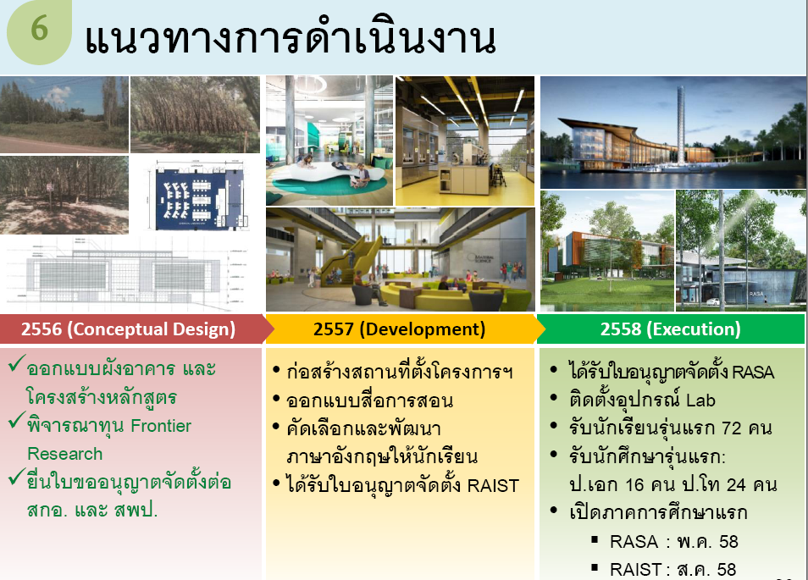

ที่ประชุม รับทราบ

๔.6 คำพิพากษาของศาลยุติธรรมระหว่างประเทศเกี่ยวกับคดีปราสาทพระวิหาร
(สำนักงานจังหวัดระยอง)
ด้วยได้รับแจ้งจากกระทรวงมหาดไทยว่า นายกรัฐมนตรีได้มีคำแถลงต่อสาธารณชนภายหลัง ศาลยุติธรรมระหว่างประเทศได้มีคำพิพากษาคดีปราสาทพระวิหาร เมื่อวันที่ 11 พฤศจิกายน 2556 โดยได้เน้นย้ำว่าประเทศไทยและกัมพูชาเป็นประเทศเพื่อนบ้านกันที่นอกจากจะมีพรมแดนติดต่อกันถึง เกือบ 800 กิโลเมตร ยังเป็นสมาชิกอาเซียนที่ต้องพึ่งพาอาศัยกันต่อไป เพื่อความสงบสุขและเจริญรุ่งเรือง อีกทั้ง ประชาชนไทยและกัมพูชาก็มีความสัมพันธ์ฉันญาติมิตร มีวัฒนธรรมและประวัติศาสตร์ร่วมกันมาช้านาน ดังนั้น ทั้งสองประเทศจึงจำเป็นที่จะต้องร่วมมือกันเพื่อประโยชน์สุขของประชาชนของทั้งสองประเทศ รายละเอียดปรากฏตามสิ่งที่ส่งมาด้วยที่ www.rayong.go.th/ฝ่ายอำนวยการ/คำแถลงคำพิพากษาฯ
ที่ประชุม รับทราบ

๔.7 การรับบริจาคเงินหรือสิ่งของสำหรับเป็นรางวัลร้านกาชาดใน “งานวันสมเด็จพระเจ้าตากสินมหาราช จังหวัดระยอง ประจำปี 2556”
(สำนักงานจังหวัดระยอง)
การรับบริจาคเงินหรือสิ่งของสำหรับเป็นรางวัลร้านกาชาดใน “งานวันสมเด็จพระเจ้าตากสินมหาราช จังหวัดระยอง ประจำปี 2556 ในวันศุกร์ที่ 29 พฤศจิกายน 2556 ตั้งแต่เวลา 08.00 น. เป็นต้นไป ณ บ้านพักผู้ว่าราชการจังหวัดระยอง
ที่ประชุม รับทราบ

๔.8 การดำเนินงานของสถาบันพระมหาชนกจังหวัดระยอง
(สำนักงานจังหวัดระยอง)
การจัดงานตามโครงการตามรอยพระราชา เพื่อเฉลิมพระพระเกียรติพระบาทสมเด็จพระเจ้าอยู่หัว เนื่องในโอกาสพระราชพิธีมหามงคลเฉลิมพระชนมพรรษา 86 พรรษา 5 ธันวาคม 2556 ระหว่างวันที่ 1 - 6 ธันวาคม 2556 ณ ศูนย์บริการการพัฒนาปลวกแดงตามพระราชดำริ อ่างเก็บน้ำดอกกราย อำเภอปลวกแดง จังหวัดระยอง
ที่ประชุม รับทราบ

๔.9 การจัดงานเฉลิมพระเกียรติพระบาทสมเด็จพระเจ้าอยู่หัว
(สำนักงานจังหวัดระยอง)
การจัดงานเฉลิมพระเกียรติพระบาทสมเด็จพระเจ้าอยู่หัว เนื่องในโอกาสมหามงคล เฉลิมพระชนมพรรษา 5 ธันวาคม 2556 และพิธีถวายสัตย์ปฏิญาณเพื่อเป็นข้าราชการที่ดีและพลังของแผ่นดิน ในวันพฤหัสบดีที่ 5 ธันวาคม 2556 ณ หอประชุมศูนย์ราชการจังหวัดระยอง
ที่ประชุม รับทราบ

๔.10 การจัดงาน “ราตรีสโมสรเทิดพระเกียรติพระเกียรติพระบาทสมเด็จพระเจ้าอยู่หัว”
(สำนักงานจังหวัดระยอง)
การจัดงาน “ราตรีสโมสรเทิดพระเกียรติพระบาทสมเด็จพระเจ้าอยู่หัว เนื่องในโอกาส มหามงคลเฉลิมพระชนมพรรษา 86 พรรษา” ในวันศุกร์ที่ 6 ธันวาคม 2556 เวลา 18.00 น. เป็นต้นไป ณ บริเวณสันเขื่อนอ่างเก็บน้ำดอกกราย ศูนย์บริการการพัฒนาปลวกแดงตามพระราชดำริจังหวัดระยอง ตำบลแม่น้ำคู้ อำเภอปลวกแดง จังหวัดระยอง
ที่ประชุม รับทราบ

๔.11 พิธีบวงสรวงและถวายราชสักการะพระบรมรูปจำลองสมเด็จพระเจ้าตากสินมหาราช ประจำปี 2556
(สำนักงานจังหวัดระยอง)
พิธีบวงสรวงและถวายราชสักการะพระบรมรูปจำลองสมเด็จพระเจ้าตากสินมหาราช ประจำปี 2556 ณ บริเวณพิธีศาลสมเด็จพระเจ้าตากสินฯ วัดลุ่ม พระอารามหลวง อำเภอเมืองระยอง จังหวัดระยอง ในวันเสาร์ที่ 28 ธันวาคม 2556
ที่ประชุม รับทราบ

๔.12 สภากาแฟสัญจร ครั้งที่ 11/2556
(สำนักงานจังหวัดระยอง)
สภากาแฟสัญจร ครั้งที่ 11/2556 วันพฤหัสบดีที่ 12 ธันวาคม 2556 เวลา 07.30-08.30 น. ณ วิทยาลัยเทคโนโลยีไออาร์พีซี ห้องสราญรมย์ ตำรวจภูธรจังหวัดระยอง เป็นเจ้าภาพ
ที่ประชุม รับทราบ

๔.13 โครงการ “หน่วยบำบัดทุกข์ บำรุงสุข สร้างรอยยิ้มให้ประชาชน”
(ที่ทำการปกครองจังหวัดระยอง)
โครงการ “หน่วยบำบัดทุกข์ บำรุงสุข สร้างรอยยิ้มให้ประชาชน” (โครงการจังหวัดเคลื่อนที่) วันพุธที่ 18 ธันวาคม 2556 เวลา 08.30 – 12.00 น. ณ โรงเรียนวัดเกาะ (กริ่มกำพล) หมู่ที่ 2 บ้านเกาะ ตำบลหนองตะพาน อำเภอบ้านค่าย จังหวัดระยอง
ที่ประชุม รับทราบ

วาระที่ 5 เรื่อง เพื่อพิจารณา
--

วาระที่ 6 เรื่อง อื่นๆ
--
ที่ประชุม รับทราบ

ปิดประชุมเวลา 1๑.00 น.

---------------------------------------------------------------------------------

ลงชื่อ ........................................ผู้จดรายงานการประชุม
(นางสาวธิติมา ชาญขุนทด)
เจ้าพนักงานธุรการปฏิบัติงาน

ลงชื่อ..….......................................ผู้ตรวจรายงานการประชุม
(นายสุปนันท์ สังข์สุวรรณ)
หัวหน้ากลุ่มงานอำนวยการ

